ՆԱԽԱԳԻԾ

ՀԱՅԱՍՏԱՆԻ ՀԱՆՐԱՊԵՏՈՒԹՅԱՆ
ԱՌՈՂՋԱՊԱՀՈՒԹՅԱՆ ՆԱԽԱՐԱՐ

ՀԱՅԱՍՏԱՆԻ ՀԱՆՐԱՊԵՏՈՒԹՅԱՆ ՆԵՐՔԻՆ ԳՈՐԾԵՐԻ ՆԱԽԱՐԱՐ

ՀԱՄԱՏԵՂ ՀՐԱՄԱՆ

« »________ N - Լ

ՀԱՅԱՍՏԱՆԻ ՀԱՆՐԱՊԵՏՈՒԹՅԱՆ ՆԵՐՔԻՆ ԳՈՐԾԵՐԻ ՆԱԽԱՐԱՐՈՒԹՅԱՆ ՈՍՏԻԿԱՆՈՒԹՅԱՆ ՀԱՄԱԿԱՐԳՈՒՄ ԳՈՐԾՈՂ ՁԵՐԲԱԿԱԼՎԱԾՆԵՐԻՆ ՊԱՀԵԼՈՒ ՎԱՅՐԵՐՈՒՄ ԽՈՇՏԱՆԳՄԱՆ ԿԱՄ ՎԱՏ ՎԵՐԱԲԵՐՄՈՒՆՔԻ ԱՅԼ ՁԵՎԵՐԻ ՀԵՏ ԿԱՊՎԱԾ ԲԺՇԿԱԿԱՆ ԱՐՁԱՆԱԳՐՄԱՆ ՊԻԼՈՏԱՎՈՐՄԱՆ ԾՐԱԳԻՐԸ ԳՈՐԾԱՐԿԵԼՈՒ, ԻՆՉՊԵՍ ՆԱԵՎ ԽՈՇՏԱՆԳՄԱՆ ԿԱՄ ՎԱՏ ՎԵՐԱԲԵՐՄՈՒՆՔԻ ԱՅԼ ՁԵՎԵՐԻ ՀԵՏ ԿԱՊՎԱԾ ԲԺՇԿԱԿԱՆ ԶՆՆՈՒԹՅԱՆ ԱՐՁԱՆԱԳՐՈՒԹՅԱՆ ՁԵՎԱԹՈՒՂԹԸ ԵՎ ԽՈՇՏԱՆԳՄԱՆ ԿԱՄ ՎԱՏ ՎԵՐԱԲԵՐՄՈՒՆՔԻ ԱՅԼ ՁԵՎԵՐԻ ՀԵՏ ԿԱՊՎԱԾ ԲԺՇԿԱԿԱՆ ԶՆՆՈՒԹՅԱՆ ԱՐՁԱՆԱԳՐՈՒԹՅՈՒՆԸ ԿԱԶՄԵԼՈՒ ՈՒՂԵՑՈՒՅՑԸ ՀԱՍՏԱՏԵԼՈՒ ՄԱՍԻՆ

Հիմք ընդունելով ««Բնակչության բժշկական օգնության և սպասարկման մասին» Հայաստանի Հանրապետության օրենքի 2-րդ հոդվածի 1-ին մասի 33-րդ կետը, Հայաստանի Հանրապետության վարչապետի 2018 թվականի հունիսի 11-ի N 728-Լ որոշմամբ հաստատված հավելվածի 18-րդ կետի 20-րդ ենթակետը և Հայաստանի Հանրապետության վարչապետի 2023 թվականի մարտի 14-ի N 230-Լ որոշմամբ հաստատված հավելվածի 19-րդ կետի 20-րդ ենթակետը`

Հրամայում ենք՝

1. 2024 թվականի նոյեմբերի 1-ից Ներքին գործերի նախարարության ոստիկանության Երևան քաղաքի վարչության և Արարատի մարզային վարչության Մասիսի բաժնի ձերբակալվածներին պահելու վայրերում գործարկել խոշտանգման կամ վատ վերաբերմունքի այլ ձևերի հետ կապված բժշկական արձանագրման պիլոտավորման ծրագիրը (այսուհետ՝ Պիլոտավորման ծրագիր)։
2. Պիլոտավորման ծրագրի շրջանակներում սույն հրամանի 1-ին կետով նախատեսված ձերբակալվածներին պահելու վայրեր հրավիրված շտապ բժշկական օգնության ծառայության բուժաշխատողը ձերբակալված անձանց բժշկական զննության արդյունքում սույն հրամանի 3-րդ կետով նախատեսված դեպքերում կազմում է խոշտանգման կամ վատ վերաբերմունքի այլ ձևերի հետ կապված բժշկական զննության արձանագրություն։
3. Խոշտանգման կամ վատ վերաբերմունքի այլ ձևերի հետ կապված բժշկական զննության արձանագրությունը կազմվում է, եթե՝
1) առկա է ձերբակալված անձի գրավոր կամ բանավոր հայտարարությունը՝ մարմնական վնասվածքը կամ առողջական վիճակի վերաբերյալ գանգատը խոշտանգման կամ վատ վերաբերմունքի այլ դրսևորման հետևանք լինելու վերաբերյալ.
2) բուժաշխատողը հայտնաբերում է, որ ձերբակալված անձի մարմնական վնասվածքը կամ առողջական վիճակի վերաբերյալ գանգատը կարող է լինել խոշտանգման կամ վատ վերաբերմունքի այլ ձևերի հետևանք.
3) ձերբակալվածների պահման վայրի վարչակազմի ծառայողը բուժաշխատողին հայտնում է խոշտանգման կամ վատ վերաբերմունքի այլ ձևերի ենթադրյալ դեպքի մասին։
4. Հաստատել.
1) խոշտանգման կամ վատ վերաբերմունքի այլ ձևերի հետ կապված բժշկական զննության արձանագրության ձևաթուղթը՝ համաձայն Հավելված N 1-ի.
2) խոշտանգման կամ վատ վերաբերմունքի այլ ձևերի հետ կապված բժշկական զննության արձանագրությունը կազմելու ուղեցույցը՝ համաձայն Հավելված N 2-ի։
5. Հանձնարարել Ներքին գործերի նախարարի տեղակալին՝ Պիլոտավորման ծրագրի գործարկումից հետո 2 ամսվա ընթացքում Ներքին գործերի նախարարին ներկայացնել Պիլոտավորման ծրագրի իրականացման արդյունքներով լրամշակված ձևաթուղթը և ուղեցույցը հաստատող հրամանի նախագիծը։

Ա.Ավանեսյան Վ.Ղազարյան

« » ________ 2024 թ.
ք.Երևան

Հավելված N 1
ՀՀ առողջապահության նախարարի և ՀՀ ներքին գործերի նախարարի
2024 թվականի հոկտեմբերի 00-ի
N -Լ հրամանի

Ձև

ԹԻՎ ________________ ԱՐՁԱՆԱԳՐՈՒԹՅՈՒՆ

ԽՈՇՏԱՆԳՄԱՆ ԿԱՄ ՎԱՏ ՎԵՐԱԲԵՐՄՈՒՆՔԻ ԱՅԼ ՁԵՎԵՐԻ ՀԵՏ ԿԱՊՎԱԾ ԲԺՇԿԱԿԱՆ ԶՆՆՈՒԹՅԱՆ ԱՐՁԱՆԱԳՐՈՒԹՅԱՆ ՁԵՎԱԹՈՒՂԹ

- ԸՆԴՀԱՆՈՒՐ ՏԵՂԵԿՈՒԹՅՈՒՆ

- Բժշկական զննության ամսաթիվ`__ / __ /__, ժամը` սկիզբ __ : __,ավարտ __ : __,
- Վայրը________________________________________________________________________
- Բժշկական զննություն և փաստաթղթավորում իրականացնողի Ա.Ա.Հ. /պաշտոն
____________________________________________________________________________________
- Պացիենտի Ա.Ա.Հ. ____________________________________________________________
- Սեռը՝ □ Արական, □ Իգական Ծննդյան ամսաթիվ` __ / __ / __
- Առկա է Պացիենտի իրազեկված համաձայնությունը □ Այո □ Ոչ, եթե «Ոչ», ապա ինչու՞ ______________________________________________________________________________

Պացիենտի ստորագրություն ————————————

- Առկա է սեռական զննության վերաբերյալ (անհրաժեշտության դեպքում) Պացիենտի իրազեկված համաձայնությունը □ Այո □ Ոչ, եթե՝ «Ոչ», ապա՝ ինչու՞_______________________________________________________________________________

Պացիենտի ստորագրություն ————————————

- Նշել և նկարագրել բժշկական զննության խոչընդոտները, եթե այդպիսիք առկա են՝
□ Պացիենտի վարքը ________________________________________________________________
□ Ժամանակային սահմանափակումը__________________________________________________
□ Ներկա է երրորդ անձ, ինչու՞, անուն և ազգանուն, պաշտոն ____________________________________________________________________________________
□ Այլ սահմանափակումներ____________________________________________________________
- Արձանագրության պատճենը պացիենտին տրամադրելու ամսաթիվ և ժամ` __ /____/__ : __,

Պացիենտի ստորագրություն _________________

- ԽՈՇՏԱՆԳՄԱՆ ԿԱՄ ՎԱՏ ՎԵՐԱԲԵՐՄՈՒՆՔԻ ԱՅԼ ՁԵՎԵՐԻ ԵՆԹԱԴՐՅԱԼ ԴԵՊՔԻ ՄԱՍԻՆ ՏԵՂԵԿՈՒԹՅՈՒՆ, ՖԻԶԻԿԱԿԱՆ ԶՆՆՈՒԹՅՈՒՆ ԵՎ ՀՈԳԵԱԽՏԱԲԱՆԱԿԱՆ ԴՐՍԵՎՈՐՈՒՄՆԵՐ

- Ենթարկվել է ֆիզիկական բռնության □ Այո, □ Ոչ
- Ենթարկվել է հոգեբանական բռնության □ Այո, □ Ոչ
- Ենթարկվել է սեռական բռնության □ Այո, □ Ոչ
- Դեպքի նկարագրություն՝ ըստ Պացիենտի՝
____________________________________________________________________________________________________________________________________________________________________________________________________________________________________________________________________________________________________________________________________________________________________________________________________________________________________________________________________________________________________________________________________________________________________________________________________________________________________________________________________________________________________________________________________________________________________________________________________________________________________________________________________________________________________________________________________________________________________________________________________________________________________________________________________________________________________________________________________

- Հարցնել Պացիենտին՝
- Դուք զգու՞մ եք, որ Ձեր հոգեկան վիճակը (մտքերը, հույզերը և այլն) զգալիորեն փոխվել է Ձեր նկատմամբ դրսևորված բռնության հետևանքով: □ Այո, □ Ոչ եթե «Այո», ապա ինչպե՞ս ___________________________________________________________________________ ________________________________________________________________________________________________________________________________________________________________________
- Որքա՞ն է ազդել Ձեր հոգեկան վիճակի փոփոխությունը Ձեր կյանքի կամ աշխատունակության վրա: □ Չի ազդել, □ Թեթևակի, □ Միջին, □ Ծանր

- Ենթադրյալ խոշտանգման կամ վատ վերաբերմունքի այլ ձևերի հետևանքով պատճառված ֆիզիկական ախտանիշներ
____________________________________________________________________________________________________________________________________________________________________________________________________________________________________________________________________________________________________________________________________________________________________________________________________________________________________________________________________________________________________________________________________________________________________________________________________________________________________________________________________________________________________________________________________________________________________________________

- Վնասվածքի նկարագրություն և դրանց պատկերումը գծապատկերներում

Վնասվածքների տեսակները՝
 | արյունազեղում | 8. | էլեկտրահարում
 | այրվածք | 9. | սպի
 | կտրած-ծակած | 10. | անդամահատում
 | քերծվածք | 11. | դեֆորմացիա
 | կծած | 12. | պիգմենտացիա
 | հեմատոմա | 13. | այլ
 | վերք | 14. | այլ

Գծապատկեր 1 (արական)
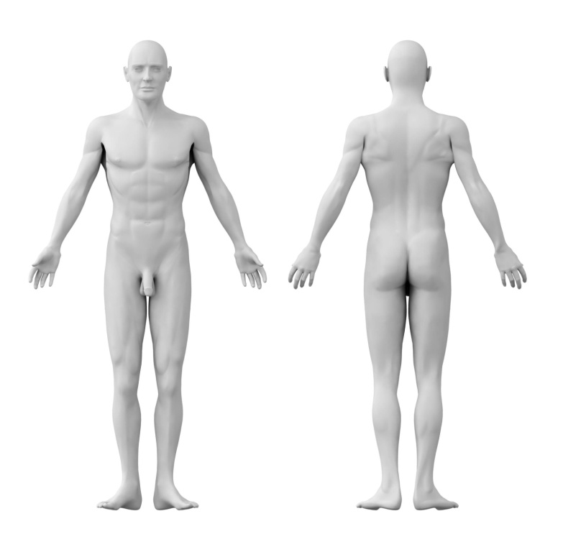 | Նշումներ

Գծապատկեր 2 (իգական)
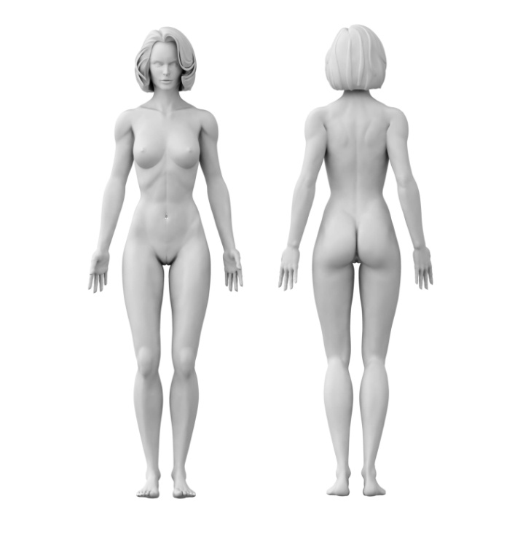 | Նշումներ

- ԵԶՐԱԿԱՑՈՒԹՅՈՒՆ

- Հիմնվելով բժշկական զննության վրա, ելնելով իմ մասնագիտական փորձից և իմ գիտելիքների համադրությամբ՝ կարծում եմ, որ իր նկատմամբ խոշտանգման կամ վատ վերաբերմունքի այլ ձևերի վերաբերյալ Պացիենտի պնդումները և (կամ) իմ ենթադրությունը բժշկական զննության արդյունքներին (նշել միայն մեկ տարբերակ).

□ Չի համապատասխանում | □ Բարձր է համապատասխանության աստիճանը
□ Համապատասխանում է | □ Գործնականում ախտորոշված է

- Լրացուցիչ մեկնաբանություններ եզրակացության մասին
________________________________________________________________________________________________________________________________________________________________________

- Այլ մասնագետի ուղղորդում
________________________________________________________________________________________________________________________________________________________________________

- ԲՈՒԺԱՇԽԱՏՈՂԻ ՎԿԱՅԱՐԿՈՒՄ ԵՎ ՁԵՎԱԹՈՒՂԹՆ ՈՒՂԱՐԿԵԼՈՒ ԱՄՍԱԹԻՎ

Իմ ստորագրությամբ հավաստում եմ, որ Ձևաթղթում զետեղված տեղեկությունը ճշգրիտ է և համապատասխանում է իմ գիտելիքներին և համոզմունքին։

- Ձևաթուղը Ծառայությանը փոխանցելու ամսաթիվ և ժամ`

______________ ________________________________________ __ / __ /__/ __ : __
Ստորագրություն բուժաշխատողի Ա.Ա.Հ ամսաթիվ/ժամ

Հավելված N 2
ՀՀ առողջապահության նախարարի և ՀՀ ներքին գործերի նախարարի
2024 թվականի հոկտեմբերի 00-ի
N -Լ հրամանի

ՈՒՂԵՑՈՒՅՑ

ԽՈՇՏԱՆԳՄԱՆ ԿԱՄ ՎԱՏ ՎԵՐԱԲԵՐՄՈՒՆՔԻ ԱՅԼ ՁԵՎԵՐԻ ՀԵՏ ԿԱՊՎԱԾ ԲԺՇԿԱԿԱՆ ԶՆՆՈՒԹՅԱՆ ԱՐՁԱՆԱԳՐՈՒԹՅՈՒՆԸ ԿԱԶՄԵԼՈՒ

- ԸՆԴՀԱՆՈՒՐ ԴՐՈՒՅԹՆԵՐ

- Սույն ուղեցույցով (այսուհետ՝ Ուղեցույց) սահմանվում է սույն հրամանի թիվ 1 հավելվածով սահմանված արձանագրության (այսուհետ՝ Արձանագրություն) կազմման ընթացակարգը:
- Արձանագրությունը կազմում է շտապ բժշկական օգնության ծառայության (այսուհետ՝ Ծառայություն)՝ զննություն իրականացնող բժիշկը (այսուհետ՝ Բժիշկ) ձերբակալված անձի (այսուհետ՝ Պացիենտ) մոտ խոշտանգման կամ վատ վերաբերմունքի այլ ձևերի հետ կապված ենթադրյալ դեպքերի փաստաթղթավորման նպատակով:
- Արձանագրությունը լրացվում է գրական հայերենով, գրիչով, ընթեռնելի և պարզ:
- Արձանագրությունում լրացված տեղեկությունները պետք է լինեն հավաստի և ժամանակագրական առումով ճշգրիտ:
- Արձանագրությունը լրացվում է առանց ջնջումների: Սխալները, վրիպակները կամ ցանկացած այլ լրացված տեղեկությունները չեղարկելու համար չեն կարող օգտագործվել սպիտակեցնող կամ այլ բնույթի նյութեր:
- Արձանագրության մեջ լրացված ցանկացած սխալ ուղղվում է` համապատասխան բառի վրա գիծ քաշելու միջոցով: Սխալ տարբերակի փոխարեն լրացվում է ճիշտ տարբերակը: Արձանագրությունը լրացնող Բժիշկը ճիշտ տարբերակի մոտ կատարում է «Ուղղումն իմ կողմից է» բովանդակությամբ նշում և ստորագրում է:
- Բժիշկը լրացնում է Արձանագրության բոլոր դաշտերը: Այն դաշտերում և տողերում, որոնք չեն լրացվում, դրվում է «Z» նշան:

- ԽՈՇՏԱՆԳՄԱՆ ԿԱՄ ՎԱՏ ՎԵՐԱԲԵՐՄՈՒՆՔԻ ԱՅԼ ՁԵՎԵՐԻ ՀԵՏ ԿԱՊՎԱԾ ԲԺՇԿԱԿԱՆ ՀԵՏԱԶՈՏՈՒԹՅՈՒՆՆԵՐԻ ԻՐԱԿԱՆԱՑՄԱՆ ԸՆԹԱՑԱԿԱՐԳԸ

- Արձանագրությունը կազմվում է, եթե.
- առկա է Պացիենտի գրավոր կամ բանավոր հայտարարությունը՝ մարմնական վնասվածքը կամ առողջական վիճակի վերաբերյալ գանգատը խոշտանգման կամ վատ վերաբերմունքի այլ դրսևորման հետևանք լինելու վերաբերյալ.
- Բժիշկը հայտնաբերում է, որ Պացիենտի մարմնական վնասվածքը կամ առողջական վիճակի վերաբերյալ գանգատը կարող է լինել խոշտանգման կամ վատ վերաբերմունքի այլ դրսևորման հետևանք.
- ձերբակալվածներին պահելու վայրի վարչակազմի ծառայողը Բժշկին հայտնում է խոշտանգման կամ վատ վերաբերմունքի այլ ձևերի ենթադրյալ դեպքի մասին։
- Բժշկական զննությունն իրականացվում է որևէ երրորդ անձի, այդ թվում՝ Ոստիկանության ծառայողի լսելիության, իսկ եթե Բժիշկը հակառակը չի պահանջում, ապա նաև՝ տեսանելիության սահմաններից դուրս:
- Բժշկական զննությունն իրականացվում է անհատական սկզբունքով՝ ազատությունից զրկված յուրաքանչյուր անձին առանձին։
- Բժշկական զննությունն իրականացվում է առանց տևողության սահմանափակման:
- Բժիշկը տեղեկացնում է Պացիենտին բժշկական զննություն իրականացնելու նպատակի, դրա ընթացքի և նախատեսվող բոլոր գործողությունների վերաբերյալ:
- Մինչև զննությունն սկսելն անհրաժեշտ է ստանալ Արձանագրությունը կազմելու վերաբերյալ Պացիենտի իրազեկված համաձայնությունը և նշում կատարել Արձանագրության 6-րդ կետում: Համաձայնության բացակայության դեպքում ևս անհրաժեշտ է համապատասխան նշում կատարել նույն կետում, այդ թվում՝ Պացիենտի ստորագրության և հրաժարվելու պատճառների վերաբերյալ դաշտերում:
- Բժիշկը տեղեկացնում է Պացիենտին իր միջոցների հաշվին մասնագիտական երկրորդ կամ իր նախընտրած թվով այլ կարծիք ստանալու իր իրավունքի մասին:
- Արձանագրությունը կազմվում և իրավասու քննչական մարմին է ուղարկվում՝ անկախ Պացիենտի իրազեկված համաձայնության առկայությունից:
- Անհրաժեշտության դեպքում Բժիշկը ցուցաբերում է բժշկական օգնություն՝ իր լիազորությունների շրջանակում:
- Պացիենտի նկատմամբ անհրաժեշտ է ցուցաբերել հոգածություն, ստեղծել վստահության մթնոլորտ:
- Սեռական զննությունը (սեռական օրգանների զննություն) իրականացվում է Պացիենտի լրացուցիչ համաձայնության դեպքում, ինչի մասին նշում է կատարվում Արձանագրության 7-րդ կետում: Համաձայնության բացակայության դեպքում ևս անհրաժեշտ է համապատասխան նշում կատարել նույն կետում, այդ թվում՝ Պացիենտի ստորագրության և հրաժարվելու պատճառների վերաբերյալ դաշտերում։

- ԱՐՁԱՆԱԳՐՈՒԹՅԱՆ ԿԱԶՄՄԱՆ ԸՆԹԱՑԱԿԱՐԳԸ

- Արձանագրության ձևաթուղթը համարակալվում է Ծառայության կարգավարի կամ Բժշկի կողմից՝ ըստ կանչի ամսաթվի (տարի, ամիս, օր), ժամի, բժշկական կազմակերպության կամ շտապ բժշկական օգնության իրականացնող կայանի կամ ենթակայանի կոդի և հերթական համարի։
- Արձանագրության 13-րդ կետում դեպքի նկարագրությունն իրականացվում է ըստ Պացիենտի ներկայացրած տեղեկության։ Տրվում է ենթադրյալ խոշտանգման կամ վատ վերաբերմունքի այլ դեպքի պատմողական նկարագրությունը, որը ներառում է ենթադրյալ բռնարարքի նկարագրությունը, ժամանակագրությունը, այդ թվում՝ մեթոդները, և շարադրվում է հարց ու պատասխանի ընթացքում Պացիենտի կողմից ներկայացված տեղեկությունների հիման վրա՝ ներառելով ֆիզիկական ախտանիշներով պայմանավորված բողոքները: Հնարավորության դեպքում այս կետը պետք է ներառի դեպքի վերաբերյալ հետևյալ տեղեկությունը՝
1) դեպքի օրը, ամիսը, տարին, ժամը.
2) դեպքի վայրը.
3) ենթադրյալ բռնության ձևը կամ մեթոդը.
4) ենթադրյալ բռնություն գործադրած անձը (անուն, ազգանուն, հայրանուն, պաշտոն և հայտնի այլ տեղեկություն).
5) ենթադրյալ բռնության գործադրմանը ներկա անձը (անուն, ազգանուն, հայրանուն, պաշտոն և հայտնի այլ տեղեկություն)։
- Արձանագրության 15-րդ կետում ենթադրյալ խոշտանգման կամ վատ վերաբերմունքի այլ ձևերի հետևանքով պատճառված ֆիզիկական ախտանիշները նկարագրելիս Բժիշկը պետք է անհրաժեշտության դեպքում նկարագրի սուր և քրոնիկական ախտանիշները կամ անկարողությունը, ենթարդյալ բռնության ձևը կամ մեթոդը, վայրը, գունավորումը, եզրերը, մակերևույթը, ինտենսիվությունը, տևողությունը, պարբերականությունը, սրացումները և զարգացումները, ապաքինումը և վերականգնումը։
- Արձանագրության 16-րդ կետում վնասվածքների վերաբերյալ տեղեկությունը լրացվում է գծապատկերում՝ մարմնի համապատասխան անատոմիական դիրքում նշելով վնասվածքի տեսակը՝ ըստ նույն կետում նշված թվերի: Ըստ անհրաժեշտության՝ կարելի է գրիչով նկարել և կատարել նշումներ: Յուրաքանչյուր վնասվածքի համապատասխանությունը ենթադրյալ խոշտանգման կամ վատ վերաբերմունքի այլ ձևերի հետ պետք է գնահատվի «Նշումներ» կոչվող մասում:
- Արձանագրության 14-րդ կետը նվիրված է խոշտանգումների կամ դաժան վերաբերմունքի այլ ձևերի ենթադրյալ դեպքերի հոգեբանական փորձաքննության փաստաթղթավորմանը: Այն դեպքում, երբ Արձանագրության 14-րդ կետի 1-ին ենթակետով նախատեսված հարցին ի պատասխան՝ հիվանդը պնդում է, որ իր հոգեկան վիճակը (մտքերը, հույզերը և այլն) էապես փոխվել է բռնության հետևանքով, Բժիշկը պետք է նրան ուղղորդի հոգեբանի մոտ՝ նշելով նաև հոգեկանի փոփոխության մասշտաբները։
- Արձանագրության 17-րդ կետով նախատեսված եզրակացությունը կազմվում է Պացիենտի տրամադրած տեղեկությունների, նրա մոտ առկա ֆիզիկական և հոգեախտաբանական վիճակի, հիվանդության պատմության, կատարված լաբորատոր-գործիքային հետազոտությունների և ենթադրյալ խոշտանգման կամ վատ վերաբերմունքի այլ ձևերի դրսևորման վերաբերյալ տեղեկությունների համադրությամբ։ Եզրակացությունը նշվում է՝
- «Չի համապատասխանում», երբ նկարագրված ախտանիշը չի կարող լինել նշված եղանակով վնասվածք ստանալու հետևանք.
- «Համապատասխանում է», երբ նկարագրված ախտանիշը, բացի նշված եղանակով վնասվածք ստանալուց, կարող է առաջացած լինել այլ տարբեր պատճառներից.
- «Բարձր է համապատասխանության աստիճանը», երբ նկարագրված ախտանիշը կարող է լինել ոչ միայն նշված եղանակով վնասվածք ստանալու արդյունք, այլ նաև որոշ այլ պատճառներից նույնպես.
- «Գործնականում ախտորոշված է», երբ նկարագրված ախտանիշը չի կարող լինել այլ պատճառով, քան նշված եղանակով վնասվածք ստանալը:
- Արձանագրության 15-րդ կետում լրացվում են ենթադրյալ խոշտանգման կամ վատ վերաբերմունքի այլ ձևի հետևանքով առաջացած ֆիզիկական ախտանիշների հնարավոր կապի վերաբերյալ Բժշկի մեկնաբանությունները:
- Արձանագրության 18-րդ կետում լրացվում է ցանկացած այլ լրացուցիչ մեկնաբանություն։
- Այլ մասնագետի ուղղորդման անհրաժեշտության դեպքում այդ մասին լրացվում է Արձանագրության 19-րդ կետում։
- Արձանագրությունը կազմելուց հետո բժիշկը լրացնում է Արձանագրության 20-րդ կետը Ծառայությանը Արձանագրության պատճենը փոխանցելու օրվա և ժամի մասին:
- Արձանագրությունը կազմվում է մեկ բնօրինակից։ Կատարվում է Արձանագրության երկու պատճեն: Յուրաքանչյուր պատճենի վերջում Բժիշկն իր ձեռագրով գրում է «Բնօրինակի հետ ճիշտ է, որի համար ստորագրում եմ» նախադասությունը և ստորագրում՝ նշելով ամսաթիվը:

- ԱՐՁԱՆԱԳՐՈՒԹՅԱՆ ԵՎ ԴՐԱ ՊԱՏՃԵՆՆԵՐԻ ՓՈԽԱՆՑՈՒՄԸ ԵՎ ՊԱՀՊԱՆՈՒՄԸ

- Արձանագրությունը պետք է սույն հավելվածի 8-րդ կետով նախատեսված դեպքերի առաջանալուց հետո անհապաղ, բայց ոչ ուշ, քան 24 ժամվա ընթացքում տրամադրվի իրավասու քննչական մարմնին:
- Բժշկի կողմից ստորագրելուց հետո Արձանագրության բնօրինակը պետք է կնքված ծրարով տրամադրվի Ծառայությանը։
- Ծրարը Ծառայություն ներկայացվելուց անմիջապես հետո Ծառայության կայանի օպերատիվ աշխատանքները կազմակերպող տվյալ օրվա պատասխանատուն այն Առողջապահության նախարարի 2022 թվականի մայիսի 10-ի թիվ N 27-Ն որոշման 1-ին ձևով հաստատված լրացված կանչի թերթիկի հետ միասին ներկայացնում է իրավասու քննչական մարմին՝ այդ մասին գրավոր տեղեկացնելով Հայաստանի Հանրապետության գլխավոր դատախազությանը։
- Շտապ բժշկական օգնության կայանի (ծառայության) օպերատիվ աշխատանքները կազմակերպող տվյալ օրվա պատասխանատուն Արձանագրության բնօրինակը քննչական մարմնին ուղարկելու ամսաթիվը, ժամը, իր անունը, ազգանունը և հայրանունը լրացնում է ծրարի վրա և ստորագրում է։
- Արձանագրության պատճեններից մեկը հետազոտության ավարտից և ստորագրումից անմիջապես հետո տրամադրվում է Պացիենտին՝ այդ մասին գրառում կատարելով Արձանագրության 9-րդ կետում, որտեղ ստորագրում է Պացիենտը։
- Արձանագրության երկրորդ պատճենը տրամադրվում է Ծառայությանը մշտադիտարկման նպատակով:

- ՎԵՐԱՀՍԿՈՂՈՒԹՅՈՒՆ

- Արձանագրության պատշաճ կազմման նկատմամբ վերահսկողությունն իրականացնում է Ծառայությունը:
- Յուրաքանչյուր բացթողում քննարկվում է աշխատանքային կարգով:

